WIFI模块配置

1. 使用USB-485模块连接D20wifi模块，D20的A连接USB-485的T/R+，D20的B连接USB-485的T/R-

2）打开ATK-D2X 配置软件（D:\xinlipressure\【正点原子】D20 WiFi DTU\2，软件资料\1，配置软件）



3）配置为AP模式

AP（接入点）模式是指模块自身充当无线接入点，主动创建一个 WiFi 热点，允许其他

终端设备（如手机、电脑、传感器等）直接连接至该热点。

打开串口，并“查询所有参数”



在模式配置里面，选择AP

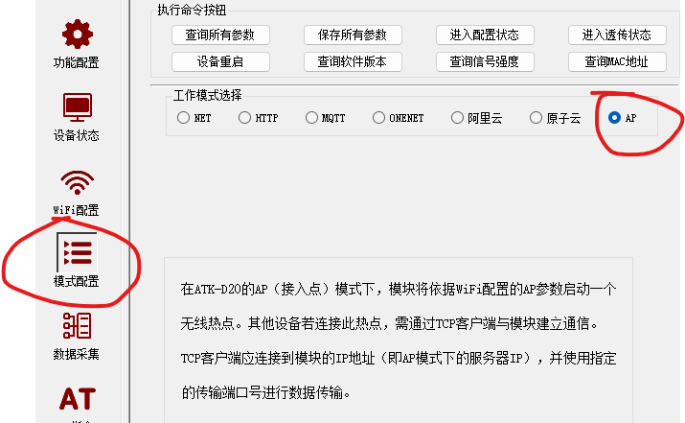

配置WIFI

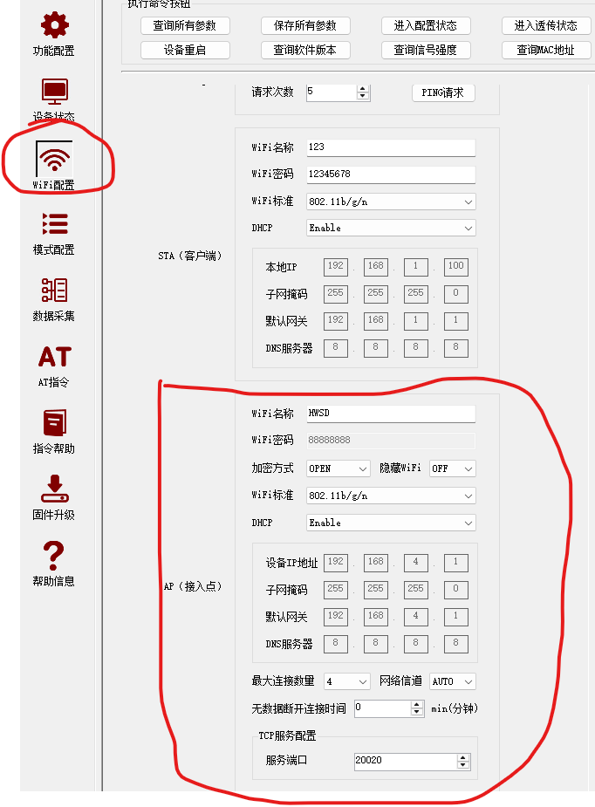

8) 配置完成后，点击“保存所有参数”，重启，使配置生效

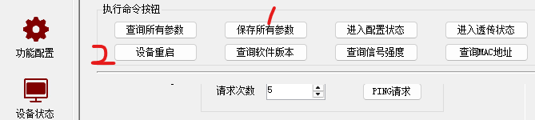

IP模式信息，可以查询是否配置成功

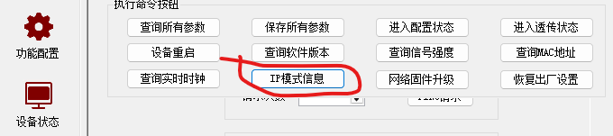

配置成功后，把D20WIFI模块和传感器的485网关相连，网关的A接D20的A，网关的B接D20的B。

电脑的wifi连接D20提供的AP热点HWSD